MotorAG

Motor Java de Algoritmos Genéticos

Autor: Gustavo Brown
CI: 3.351.338-1
Indice

Objetivos 3
Introducción 3
Diseño de la biblioteca 5
Consideraciones Generales 5
Diagrama general de clases 5
Módulo principal 6
API MotorAG 8
Interfaz IGeneracion 10
Interfaz IIndividuo 11
Generación de números pseudo aleatorios 13
Package Selección 13
Package Cruzamiento 15
Package Mutacion 16
Package fitnessScaler 17
Aplicaciones de testeo 20
Apéndice 1 – Documentación de la aplicación de testeo 24
Referencias 34

Objetivos

El objetivo del proyecto implica el diseño y desarrollo de una biblioteca Java que implementa un motor de algoritmos genéticos que sea a la vez genérico, extensible y eficiente.
La biblioteca implementa todas sus funcionalidades a través de distintas interfaces, lo que permite la utilización de los distintos operadores genéticos con una amplia cantidad de genotipos.
Asimismo, el código fuente esta subdividido en módulos según la funcionalidad que proveen a la biblioteca y se documento el funcionamiento de las porciones importantes de código in-situ facilitando de esta manera la posibilidad de extender la biblioteca.
La implementación pretende ser eficiente por dos vías. Por un lado genéricamente, proveyendo funcionalidades para no tener que recalcular las operaciones potencialmente costosas (cálculo del fitness) y por otro lado aprovechando las estructuras de datos básicas provistas en el ambiente Java.

Introducción

Según Whitley[1], los algoritmos genéticos(introducidos por John Holland a inicios de los ’60) son una familia de modelos computacionales inspirados en el modelo de evolución de Darwin. Estos algoritmos parten una población de soluciones potenciales a un problema específico (codificadas mediante una estructura de datos llamada cromosoma) y a la cual se les aplica una serie de operadores genéticos (selección, recombinación, mutación) para obtener un nuevo conjunto poblacional.
El funcionamiento de un motor de algoritmos genéticos puede resumirse en los siguientes pasos. Inicialmente se toma una población de individuos con material genético diverso (aleatorio). El material genético de cada individuo es decodificado y con él se calcula una función (llamada ‘función de fitness’) que mide la adecuación de dicho individuo al problema que se quiere resolver. El motor aplica el operador de selección a la población de tal manera que los individuos con mejor fitness tengan más probabilidad de ser reproducidos. Estos individuos luego son recombinados (mediante el operador de cruzamiento) para obtener, luego de aplicárseles el operador de mutación, una nueva generación de la población. El motor continuará realizando iteraciones sobre la población hasta que se cumpla algún criterio de parada (por ejemplo, cuando se crea que la solución no va a poder mejorarse).

Para la codificación de las soluciones puede utilizarse cualquier estructura que el usuario desee utilizar (basta implementar la interfaz adecuada), o se puede utilizar una de las brindadas por la biblioteca.
La biblioteca tiene especial atención a los genotipos denominados ‘bitstrings’, es decir, a los genotipos descriptos con una cantidad (no necesariamente fija) de bits. Estos genotipos son los utilizados típicamente para resolver problemas de optimización matemática (hallar el máximo/mínimo de una función), y algunos de los operadores genéticos se han implementado para hacer un uso eficiente de estas estructuras.
Se proveen implementaciones para poder codificar individuos con rangos numéricos enteros y con punto fijo. Como ejemplo a esta biblioteca se implementaron individuos utilizados para resolver problemas de optimización basados en genotipos con estructura múltiple (por ejemplo para resolver funciones multimodales).
Para cada uno de los operadores genéticos se implementaron varias alternativas. Por ejemplo, para el operador se selección es posible elegir entre selección por ruleta, selección estocástica simple, selección por torneo o se puede extender fácilmente para proveer nuevas implementaciones.
La biblioteca permite construir fácilmente motores realizando cualquier combinación de los operadores genéticos.
También se brinda la posibilidad de asociar al motor un esquema para realizar un escalado en el fitness de los individuos de la población en cada iteración, y se implementan varios algoritmos distintos de escalado que pueden ser combinados para obtener el resultado esperado (por ejemplo se puede convertir un problema de maximización en uno de minimización aplicando el escalado ‘inversor’)

Diseño de la biblioteca

Consideraciones Generales

Para el diseño de la biblioteca, se separo la funcionalidad de la misma en varios módulos (packages).
El package principal es el que implementa el motor de algoritmos genéticos y es el que define las distintas interfaces del sistema.
Luego existe un package por cada tipo de operador genético (selección, cruzamiento, mutación) y otro módulo para las implementaciones de los escaladores de fitness. Cada uno de los fuentes de estos módulos implementan la interfaz que les corresponde al módulo principal.
El motor implementa un esquema de event listener, por el cual los distintos operadores genéticos pueden registrarse para recibir eventos del motor. Adicionalmente se pueden utilizar estos event listeners para otras tareas (por ejemplo en la aplicación de testeo de minimización de funciones se utiliza un event listener para desplegar gráficamente en la pantalla el estado poblacional del motor luego de cada iteración).
El motor utiliza un cache de fitness para no tener que recalcular dos veces la misma función de fitness, si bien se provee de una API para poder interactuar con el cache.

Diagrama general de clases

A continuación se muestra el diagrama de packages Java de la biblioteca.
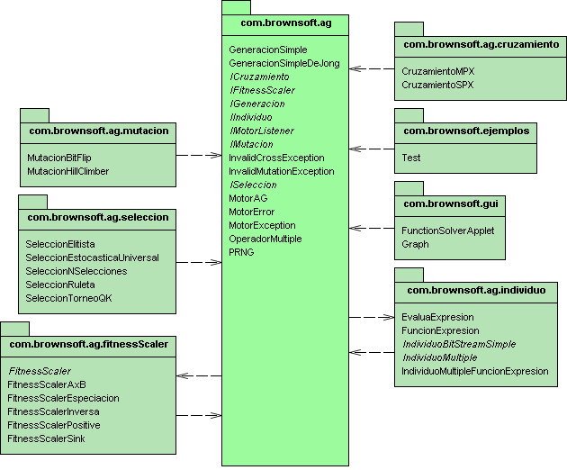
En el diagrama se puede ver que el modulo principal (el package com.brownsoft.ag) contiene la declaración de todas las interfaces que se utilizaran en la biblioteca. También este package contiene el motor propiamente dicho.
El package com.brownsoft.ag.individuo contiene las clases implementadas en esta biblioteca con los distintos genotipos (todos ellos basados en un estructura de bitstring).
Luego hay un módulo por cada operador genético conteniendo las clases con las distintas implementaciones de éstos, y un módulo con las clases que implementan escaladores de fitness (en el package com.brownsoft.ag.fitnessScaler)

Módulo principal

El siguiente diagrama simplificado muestra el API presentada por el motor y las distintas interfaces y clases que utiliza la biblioteca para implementar el motor.

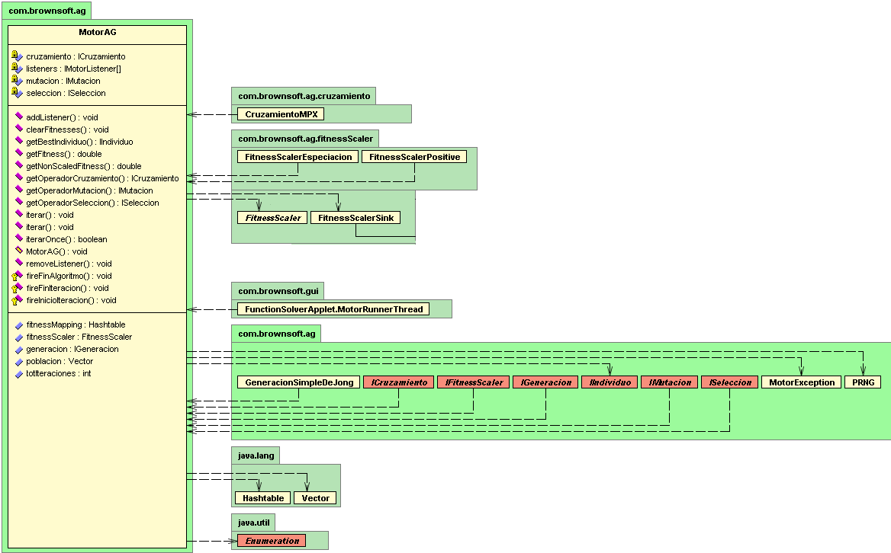

A continuación se muestra esquemáticamente el pseudocódigo que ejecuta el motor:

1 Población = GenerarPoblacionInicial()
2 Mientras { criterio_de_parada_no_se_cumple }
3 DisparoEvento{ inicio_iteración }
4 Mientras { pool_intermedio_no_lleno }
5 Individuos = SeleccionarIndividuos{}
6 Si { tengo_que_cruzar}
7 Individuos = CruzarIndividuos{}
8 Fin_Si
9 ParaTodos { Individuos }
10 MutoIndividuo;
11 Fin_ParaTodos
12 Fin_Mientras
13 Genero_nueva_población
14 DisparoEvento { fin_iteración }
15 Fin_Mientras
16 DisparoEvento { fin_algoritmo }

En la línea 1 se obtiene la población inicial. Normalmente la población inicial se toma al azar, aunque esta tarea está delegada a la interfaz IGeneracion por lo que una implementación específica podría comenzar con una población precalculada.
La línea 2 inicia el bucle principal del algoritmo. La condición de parada también está definida por las clases que implementa IGeneracion.
Al iniciar cada iteración se dispara un evento indicándolo que será recibido por todos los listeners que se hayan registrado al motor.
Entre las líneas 4 y 12 se va llenando el pool intermedio con la nueva población. Aquí es donde yace el corazón del algoritmo. En una primera instancia se le pide al operador de selección que retorne un conjunto de individuos. La cantidad de individuos que retorna cada llamada a este operador no está predefinida siempre y cuando sea compatible con los demás operadores genéticos.
Luego de determinar si el conjunto de individuos seleccionados debe ser recombinado(cruzado) se le pasa esta tarea al operador de cruzamiento asociado con el motor el cual retornará un nuevo conjunto de individuos recombinados.
Después para cada uno de estos individuos aplica el operador de mutación. Las clases que implementan la interfaz IMutacion son las encargadas de determinar las acciones a realizarse para mutar los individuos.
Antes de terminar la iteración se dispara el evento de fin de iteración. Este evento es utilizado por ejemplo por el applet de ejemplo del paquete que despliega en pantalla el estado de la población.
Una vez que el criterio de parada es establecido el algoritmo termina con el disparo de un evento indicándolo

En las siguientes secciones se describen las interfaces que componen este módulo y el API del motor.

API MotorAG

El motor expone un API para ser utilizada por los usuarios del motor y servicios para ser utilizados por las clases que implementan las interfaces involucradas con los operadores genéticos.
Los métodos para uso de los usuarios del motor son los siguientes:
- MotorAG(IGeneracion generacion, ISeleccion seleccion, ICruzamiento cruzamiento, IMutacion mutacion)
Es el constructror del motor. Recibe como parámetros una instancia de una clase que implementa IGeneracion e instancias de los operadores de selección, cruzamiento y mutación que serán utilizados por el motor.

- iterar()
Itera el motor hasta que la condición de parada especificada por la instancia de IGeneracion sea satisfecha.

- iterar(int cantIteraciones)
Itera ‘cantIteraciones’ veces el algoritmo genético
- iterarOnce()
Itera una vez el algoritmo genético. Retorna un booleano indicando si la condición de parada especificada por la instancia de IGeneracion fue satisfecha.
- getTotIteraciones()
Retorna un entero con la cantidad de iteraciones que se han realizado en esta instancia del motor.
- getPoblacion()
Retorna un Vector de IIndividuo con la población actual. Tanto los genotipos definidos en la biblioteca como los definidos por el usuario deben implementar la interfaz IIndividuo que se detallará más adelante
- getBestIndividuo()
Retorna la instancia IIndividuo con mejor fitness de la población actual.
- addListener(IMotorListener listener)
Agrega un listener al motor. El motor genera los eventos de ‘inicioIteracion’, ‘finIteracion’ y ‘finAlgoritmo’ y los envía a los listeners que tenga registrados.
- removeListener(IMotorListener listener)
Elimina el listener pasado por parámetro de la lista de listeners a ser notificado de los eventos del motor
- setFitnessScaler(FitnessScaler fitnessScaler)
Setea la cadena de FitnessScalers asociada al motor.
Cada vez que se desea obtener el fitness de una individuo en particular, se decodifica el fenotipo del mismo y luego se lo pasa a través de la cadena de fitnessScalers para su escalado. Por ejemplo, algunos operadores de selección como el de la Ruleta necesitan que los fitness sean todos positivos, entonces se puede pasar un scaler que ‘mueva’ la banda de fitness de la población de tal manera de asegurarse de que sean siempre positivos.
El parámetro a esta función determina una cadena, pues puede ser necesario aplicar distintos escalados al mismo fitness (uno después del otro) para obtener el fitness deseado.

Los siguientes métodos expuestos por el API del motor generalmente son utilizados en conjunto con los anteriormente mencionados por las clases que implementan las distintas interfaces provistas por el motor (operadores genéticos, scalers, etc):
- getFitnessMapping()
Retorna un Hashtable que mapea IIndividuo → Double(fitness). Es decir contiene el cache con los fitness previamente calculados.
Puede ser utilizado por clases que implementen la interfaz IMotorListener para imponer políticas de caching de fitness sobre el motor, por ejemplo cuando se desea tener un control sobre los recursos del sistema.
- getFitness(IIndividuo individuo)
Obtiene el fitness del individuo pasado como parámetro. Solo calcula el fitness si el mismo no se encuentra en el cache de fitnesses.
Antes de devolver el valor del fitness se le aplica la cadena de fitnessScalers para escalar el fitness. El escalado debe calcularse cada vez, pues es dinámico y puede cambiar en sucesivas llamadas para un mismo individuo.
- getNonScaledFitness(IIndividuo individuo)
Obtiene el fitness del individuo pasado como parámetro sin escalar. Solo lo calcula si el mismo no se encuentra en el cache de fitnesses.
- clearFitnesses()
Elimina todas las entradas del cache de fitness.
- getGeneracion()
Retorna la instancia de IGeneracion asociada al motor
- getOperadorSeleccion()
Retorna la instancia del operador de selección(ISeleccion) asociado al motor
- getOperadorCruzamiento()
Retorna la instancia del operador de cruzamiento(ICruzamiento) asociado al motor
- getOperadorMutacion()
Retorna la instancia del operador de mutación(IMutacion) asociado al motor

Interfaz IGeneracion

El motor tiene asociado una instancia de la interfaz IGeneración que es la encargada de generar la población inicial, de establecer la condición de parada del algoritmo y de obtener la probabilidad de cruzamiento y de mutación en cada iteración. Adicionalmente esta interfaz es la encargada de indicar el tamaño de la población que va a tener el motor en cada iteración.
La biblioteca tiene dos clases predefinidas que implementan dicha interfaz (GeneracionSimple y GeneracionSimpleDeJong).
Ambas implementaciones mantienen tanto la probabilidad de cruzamiento y mutación como el tamaño de la población en cada generación constante.
Para el caso de la clase GeneracionSimpleDeJong se establece una condición de parada de acuerdo a los criterios de performance definidos por DeJong explicados en el libro de Goldberg[2].

Los métodos que componen esta interfaz son:
- inicializar(MotorAG motor)
Inicializa la instancia de Generación
- Vector getPoblacionInicial()
Obtiene la población inicial del algoritmo. Puede generarla aleatoriamente bien cargarla por ejemplo de una tabla.
- int getMatingSize()
Retorna la población del motor para la próxima generación del algoritmo.
- boolean getFinalizarIteracion()
Indica si la condición de parada del algoritmo se ha alcanzado
- double getpCross()
Retorna un numero entre 0 y 1 con la probabilidad de cruzamiento
- double getpMutacion()
Retorna un numero entre 0 y 1 con la probabilidad de mutación

Interfaz IIndividuo

La biblioteca pretende trabajar con cualquier tipo de genotipos. El paquete cuenta con implementaciones para trabajar con genotipos enteros, decimales, etc; pero se pueden definir genotipos muy fácilmente. Para ello basta con implementar la interfaz IIndividuo para que se utilice la estructura deseada, o simplemente se peden extender algunas de las clases provistas por la biblioteca que implementan dicha interfaz.

La interfaz contiene los siguientes métodos:
- IIndividuo getCopy()
Crea y retorna una copia exacta del individuo (es decir, con el mismo material genético).
- Object getValue()
Retorna un Object con el material genético de este individuo
- setValue(Object value)
Setea el material genético de este individuo
- double getFitness()
Retorna el fitness (sin escalar) de este individuo
- Object getFenotipo()
Decodifica y retorna el fenotipo de este individuo
- setParents(Iindividuo [] parents)
Setea los ‘padres’ de este individuo (para poder realizar tracking generacional sobre la población)
- IIndividuo [] getParents()
Retorna una array con los ‘padres’ de este individuo (puede ser una array de 0 elementos para indicar que no hay padres asociados)

La biblioteca implementa clases con varios tipos de genótipos, tanto para individuos con un solo cromosoma (como los utilizados para resolver problemas de minimización de una sola variable), como para individuos de múltiples cromosomas (como los utilizados para resolver problemas de minimización de varias variables).
Todos ellos se encuentran implementados en el package com.brownsoft.ag.individuo y se describen aquí brevemente:
- IndividuoBitStreamSimple
Es la clase base para todos los individuos con estructura de array de bits.
Como uno de los objetivos de la biblioteca es que sea eficiente, internamente no se utiliza un array sino que se trabaja con el tipo de dato ‘long’ que permite manejar sin problemas 63 bits.
La clase es abstracta pues se deja a las clases derivadas la tarea de definir la semática que se le da al individuo (y por tanto el fenotipo y el fitness)
- IndividuoMultiple
Esta clase es la base para los individuos con genotipo múltiple (es decir con varios cromosomas).
Básicamente la tarea de este tipo de individuo es agrupar un conjunto de individuos(cromosomas) en uno solo.
Se provee de la funcionalidad necesaria para poder trabajar con los distintos cromosomas del individuo, etc.

- FuncionDiscreta
Esta clase implementa el tipo de individuo que trabaja solamente con números enteros. En el constructor de la clase se define el rango en que van a trabajar las instancias de este tipo de individuos y a las clases derivadas se les relega la tarea de definir el fitness (es decir, la función con la cual se va a trabajar).
- FuncionPuntoFijo
Esta clase es similar a la anterior, salvo que trabaja con rangos decimales (de punto fijo). Además de pasarle el rango al constructor, se le pasa la cantidad de bits (1 a 63) con que se desea trabajar.
Si se le pasa como cantidad de bits el valor 0, se considera que el rango es en numeros enteros y la funcionalidad de la clases pasa a ser igual que FuncionDiscreta

Por ejemplo, supongamos que quiere maximizar la función x^2 entre los rangos –9.5 y 9.5, utilizando una precisión de 30 bits para expresar la abcisa. Entonces se puede extender FuncionPuntoFijo de la siguiente manera:

IIndividuo individuo = new FuncionPuntoFijo(-9.5, 9.5, 30, "x")
{
public double getFitness()
{
return Math.pow(value(), 2);
}
};
- FuncionExpresion
Esta clase deriva de FuncionPuntoFijo y difiere de la primera en que se define en tiempo de instanciación una expresión matemática a evaluar (con lo cual queda automáticamente definido el fenotipo y el fitness del individuo).
A efectos prácticos, esta clase es útil cuando no se sabe al momento de compilar con qué funciones se va a trabajar. Internamente la biblioteca implementa un evaluador de expresiones matemáticas con las cuales se puede trabajar.
Por más información referirse a la sección sobre el applet de ejemplo (FuncionSolverApplet) que explica como trabajar con este tipo de individuos.
El formato de la expresión permite constantes numéricas, PI, operadores +, -, *, / y las siguientes funciones matemáticas (pow, sqrt, cos, sin, tan, acos, asin, atan, floor, round, exp, ln, abs, int, frac, max, min)
Para acceder al valor funcionar de un Individuo, se realiza mediante x si se trata de una función de una sola variable, o de f(1)...f(n) en el caso de funciones de n variables.
Por ejemplo puedo instanciar un individuo del tipo FuncionExpresion de la siguiente manera:
IIndividuo individuo = new FuncionExpresion(var, 0, 100, 30);
Donde var es una variable de tipo String que puede contener cualquier expresión matemática.
Cuando se sabe a priori la función con la cual se va a trabajar es mucho más rápido extender la clase FuncionPuntoFijo para definir el fenotipo y el fitness que utilizar esta clase pues en la primera la función queda ‘compilada’ mientras que en la segunda es evaluada cada vez.
- IndividuoMultipleFuncionExpresion
Esta clase extiende IndividuoMultiple para poder trabajar con funciones de varias variables interpretadas en tiempo de ejecución (es decir con instancias de FuncionExpresion)

Generación de números pseudo aleatorios

Los algoritmos genéticos utilizan métodos aleatorios para realizar búsquedas dirigidas.
Esta biblioteca implementa una clase utilitaria com.brownsoft.ag.PRNG que provee métodos para generar número pseudoaleatórios.
Los operadores genéticos implementados en la biblioteca hacen uso extensivo de esta clase para por ejemplo determinar si corresponde mutar o no a un individuo, etc. Los usuarios de esta biblioteca pueden intercambiar el generador de números pseudoaleatórios por uno propio si lo desean invocando el método estático setPRNG(Random randomNumberGenerator) de la clase PRNG.
La clase contiene métodos para obtener numeros aleatorios enteros en el rango pasado por parámetro, así como tambien valores boléanos aleatorios, numeros decimales, etc.

Package Selección

Las clases involucradas con el operador de selección se encuentran agrupadas en el package com.brownsoft.ag.seleccion
Cada clase que quiera implementar un operador de selección debe implementar la interfaz ISeleccion que consta de los siguientes métodos:

- inicializar(MotorAG motor)
Inicializa el operador de selección
- IIndividuo [] seleccionar()
Selecciona individuos según la política de selección implementada y los retorna. La cantidad de individuos que se seleccionan por vez solo está restringida a que sea compatible con el operador de cruzamiento provisto al motor.
- ponerEnPoolIntermedio(IIndividuo [] individuos)
Coloca los individuos pasados como parámetros en el pool intermedio.
- Vector generarNuevaPoblacion()
A partir del pool intermedio, genera una nueva población y retorna un Vector con ella. Por ejemplo si quisiera utilizar un modelo elitista podría asegurarme aquí de que el Vector contenga el mejor individuo encontrado hasta ahora.
Además de estos métodos, la interfaz extiende IMotorListener para poder recibir los eventos del motor.

A continuación se describen brevemente los operadores de selección actualmente implementados en la biblioteca:

- SeleccionRuleta
Realiza la seleccion mediante el método de la ruleta. Con este operador, al iniciar cada iteración se ordenan todos los individuos de la población y se les asigna una porción de una ruleta de acuerdo al fitness que tengan. Luego, se tira la ruleta y se elige un punto de la ruleta al azar y se elige el individuo asignado a esa porción de la ruleta. Cada llamada a la función seleccionar() provoca que se ‘tire’ de la ruleta dos veces para seleccionar dos individuos.

- SeleccionEstocasticaUniversal
En este tipo de selección, descripta en [3], al iniciar la iteración se gira una vez la ruleta pero con M punteros (donde M es la cantidad de individuos a elegir para esta iteración). De esta manera a los individuos que cuya porción de ruleta que sea mayor que la distancia entre los punteros se les va a seleccionar al menos una vez.
Este método tiene las ventajas de no tener sesgo y de que su dispersión es mínima.
- SeleccionTorneoQK
Al instanciar el operador genético se le pasan dos parámetros: Q que es la cantidad de individuos que van a competir en cada llamado a seleccionar() y K que es la cantidad de individuos que van a ser elegidos en esa competencia.
Es decir que en cada llamado a seleccionar() se eligirán Q individuos al azar de la población actual y los K con mayor fitness serán seleccionados
- SeleccionElitista
Aplica el modelo elitista.
Este operador es un wrapper que recibe como parámetro de instanciación el verdadero operador de selección que se desea utilizar. Luego de terminar una iteración, al momento de retornar el Vector con la nueva población esta clase verifica que el mejor individuo de la iteración anterior este en la nueva población. Si no es así, lo agrega al final del vector.
- SeleccionNSelecciones
Este operador no se utiliza solo sino en conjunto con otro operador de selección.
Al instanciarlo se le pasa como parámetro la cantidad de selecciones que se van a tomar y otro operador de selección. De esta manera por cada llamado a seleccionar() se pueden retornar una mayor cantidad de individuos.
Por ejemplo si se instancia
ISeleccion selección = new SeleccionNSelecciones(new SeleccionRuleta(), 3);
en cada llamada al operador de selección se ejecutaran 3 veces la operación de selección del tipo ruleta, por tanto se retornaran 6 individuos (2 por cada llamada a la selección de tipo ruleta).

Package Cruzamiento

Una vez seleccionados los individuos se procede al cruzamiento.
Cada clase que quiera implementar un operador de cruzamiento debe implementar la interfaz ICruzamiento que consta de los siguientes métodos:
- inicializar(MotorAG motor)
Inicializa el operador de cruzamiento
- IIndividuo[] cruzar(IIndividuo seleccionados)
Aplica el operador de cruzamiento al array de individuos obtenidos mediante el operador de selección y retorna otro array con los individuos cruzados.
Se puede acceder a los ‘padres’ de un individuo cruzado mediante el método getParents()

Al igual que con el operador de selección, el operador de cruzamiento también recibe los eventos del motor (inicio de iteración, fin de iteración).

La biblioteca implementa 2 tipos de cruzamiento básico:
- CruzamientoMPX
Aplica el cruzamiento a individuos de tipo bitstring mediante el mecanismo descripto en el libro de Goldberg[2].
Al instanciar el operador de cruzamiento se pasa como parámetros la cantidad de puntos en que dividir el material genético de cada individuo.
Luego al momento de cruzar el operador primero chequea que la cantidad de individuos a cruzar sea de 2, luego elige al azar N numeros (uno por cada punto de corte) y a partir de los 2 individuos pasados como parámetro crea dos hijos con el materia genético intercambiado.
- CruzamientoSPX
Esta clase deriva directamente de CruzamientoMPX indicando que habrá un solo punto de cruzamiento al momento de aplicar el operador.

Adicionalmente, se encuentra en el package com.brownsoft.ag una clase que brinda servicios tanto para el operador de cruzamiento como para el de mutación y sirve de apoyo al momento de trabajar con genotipos de múltiples cromosomas. Este es el llamado OperadorMultiple:
- OperadorMultiple
Recibe como parámetro de instanciación un arreglo de operadores de cruzamiento y de mutación a ser aplicados (en orden) a cada uno de los cromosomas de un individuo con genotipo múltiple.
En individuos con genotipo múltiple cada cromosoma tiene asociado su propio operador de cruzamiento y de mutación. Al cruzar dos individuos con genotipo múltiple el cruzamiento se realiza cromosoma por cromosoma aplicando el operador asignado para dicho cromosoma.
Para el caso de mutación, cada cromosoma tendrá su propio operador genético de mutación.

Package Mutacion

Las clases que desean implementar el operador genético de cruzamiento deben implementar la interfaz IMutacion que contiene (además de los métodos de notificación de eventos del motor), los siguientes métodos:
- inicializar(MotorAG motor)
Inicializa el operador de mutación
- IIndividuo mutar(IIndividuo individuo)
Aplica el operador de mutación al individuo y lo retorna mutado (si es que corresponde)

El package com.brownsoft.ag.mutacion implementa dos tipos de mutación (aplicables a todos los individuos o cromosomas de tipo bitstring):

- MutacionBitFlip
Este es el operador de mutación más básico.
Cada vez que se aplica el operador a un individuo se va recorriendo su estructura (bit a bit) y se elige un numero al azar (entre 0 y 1). Si el número que sale es mayor que la probabilidad de mutación entonces se invierte el valor de dicho bit.
- MutacionHillClimber
Este operador aplica una variante del mecanismo de random-hill-climber explicado en [4].
El operador recibe como parámetro al momento de instanciarlo el número N de intentos que va a aplicar al mutar.
Cuando se aplica el operador sobre un individuo primero se determina si corresponde mutar a dicho individuo o no (tirando un número al azar y comparándolo con la probabilidad de mutación).
En caso de que corresponda mutar, se repite el siguiente algoritmo N veces:
For i = 1 to N
Posicion = rand(0, cant_bits_individuo)
TempIndividuo = Individuo;
TempIndividuo = inviertoBit(posición)
If(fitness(TempIndividuo) > fitness(Individuo))
Individuo = TempIndividuo
EndIf
EndFor
Es decir que se van modificando hasta N bits al azar y en cada iteración continúo con el individuo que tenga mejor fitness. De esta manera ‘trepamos’ hacia mejores soluciones.

Package fitnessScaler

Como se explico anteriormente existen varias situaciones en las que no queremos trabajar con el fitness por defecto de un individuo sino que queremos ‘escalar’ dicho fitness.
Algunas de las razones para poder querer hacer esto se describen en el texto de Goldberg[2], y podemos resumir aquí algunas:
- Para que el algoritmo genético no pierda material genético en los primeros pasos del mismo.
Esto puede ocurrir cuando inicialmente se tienen algunos individuos con fitness mucho mejor que el resto, con lo cual rápidamente se ‘pierde’ el material genético de estos últimos. Entonces aquí lo que se puede hacer es en las primeras iteraciones reducir la diferencia (por ejemplo escalando con una exponencial negativa)
- Para que el algoritmo genético no alterne entre soluciones buenas y mediocres una vez avanzado el algoritmo.
Esto puede ocurrir cuando, una vez avanzado el algoritmo, la diferencia entre un fitness bueno de uno no tan bueno sea pequeña. Entonces aquí lo que se puede hacer es escalar el fitness para que la diferencia sea mayor.
- Para asegurarse de que los fitness sean siempre positivos
La razón de querer asegurarse de esto es que algunos operadores genéticos necesitan que el fitness sea positivo para poder trabajar sin problemas. Este es el caso del operador de selección de Ruleta o el Estocástico Universal
- Otras razones
Por ejemplo si estamos utilizando algoritmos genéticos para trabajar con funciones podemos querer transformar un problema de maximización en uno de minimización o viceversa.

Otro punto importante es que este escalado es dinámico y es por esta razón que no puede traspasarse el mecanismo de escalado dentro del propio individuo.
Una de las propiedades de los individuos es que para un mismo material genético el fitness(sin escalar) debe ser siempre el mismo. Esto es muy importante si se desea mantener un cache de fitness para no tener que realizar las misma operaciones potencialmente costosas varias veces.
Lo de que el escalado es dinámico es porque por ejemplo se puede querer que en los primeros pasos del algoritmo los individuos se escalen de alguna manera y luego a medida que la población se va perfilando hacia alguna solución que el escalado vaya cambiando, etc.
El mecanismo que se implementa en la biblioteca para trabajar con fitness es el de una aplicación en cadena. Esto es así porque varias veces queremos aplicar una serie de escaladores predefinidos a un individuo hasta llegar a su fitness escalado.
Como se explico anteriormente para asociar una cadena de fitnessScalers al motor se debe ejecutar el método motorAG.setFitnessScaler(fitnessScalers) donde fitnessScalers se instanció de la siguiente manera:

new FitnessScaler1(new FitnessScaler2(.... new FitnessScalerSink() ) );

es decir que la cadena a ser aplicada es definida al momento de instanciarse.
El último eslabón de la cadena siempre es una instancia de FitnessScalerSink que sirve de apoyo al pattern que implementan todos los scalers.
De todo esto se deduce que el orden de instanciación de la cadena es importante, pues se van aplicando uno detrás del otro.
Las clases que desean implementar un scaler deben implementar la interfaz IFitnessScaler (ver documentación en la clase al respecto) en la que se resalta la implementación de la siguiente función:
- double scaleFitness(double fitness)
Este método recibe como parámetro el fitness anterior de la cadena y devuelve el fitness escalado.

La biblioteca implementa varios fitness scalers que se describen a continuación:

- FitnessScalerAxB
Implementa un escalado lineal.
Al instanciarse el scaler se la pasa como argumento los decimales A y B y luego en el método scaleFitness se retorna A * fitness + B
- FitnessScalerInversa
Invierte un fitness
Este scaler retorna 1 / fitness, con lo cual los problemas de maximización se vuelven problemas de minimización y viceversa.
Para que efectivamente el problema se invierta el tipo de búsqueda el fitness original no puede ser negativo.
- FitnessScalerPositive
Este scaler se encarga de retornar siempre un fitness positivo.
Al iniciar cada iteración del algoritmo genético se recorre toda la población actual y se determina el fitness negativo más grande.
Luego al escalar el fitness se suma dicho valor (es decir, se ‘mueve’ la franja de fitness) de tal modo que sea positivo.
Como en el medio de una iteración y como resultado de un cruzamiento o de una mutación un fitness aún escalado de esta manera podría dar negativo, en ese caso se retorna 0 como fitness.
Este scaler puede ser utilizado como parte de una cadena de scalers para convertir un problema de maximización en uno de minimización (o viceversa) incluso cuando el fitness original pueda ser negativo. Por ejemplo, para el caso en que se desee transformar el problema y el fitness original sea negativo se puede utilizar una cadena formada por un FitnessScalerPositive + FitnessScalerAxB donde A sea un número negativo (por ejemplo –1). De esta manera primero se convierten los fitness más grandes en negativos (por lo tanto en los más chicos) y luego al aplicársele el scaler ‘positive’ pasan a ser todos no negativos.
Otra opción para realizar lo mismo puede ser utlizar la cadena FitnessScalerInversa + FitnessScalerPositivo. En este caso primero se convierten todos los fitness en positivos y luego aplicándoles el scaler de inversa se transforma el problema de minimzación a uno de maximización(o viceversa) como se ha explicado anteriormente.

- FitnessScalerEspeciacion
Este scaler implementa un algoritmo de especiación similar al descripto en [3].
Trabaja solamente con individuos de bitstreams, calculando las distancias entre cada uno de los individuos de la población actual y ponderando el fitness según la cantidad de individuos ‘cercanos’ al individuo cuyo fitness desea ser escalado.
Para ello se implementa la función ‘distancia’ entre dos individuos y una función de sharing que ponderA las distancias entre cada par de individuos. La función de sharing utiliza un umbral llamado ‘sigma’ que es recibido como argumento en la instanciación del scaler y por el cual se cuantifica la distancia entre dos individuos.
Este scaler es computacionalmente pesado, dado que en cada iteración debe calcular las distancias entre todo par de individuos de la población actual. Por más información al respecto referirse a [3] y [2] o directamente en el código fuente de la clase.

Aplicaciones de testeo

La biblioteca implementa una applet Java para testear la mayor parte de la funcionalidad del motor de algoritmos genéticos.
La misma se encuentra en el package com.brownsoft.gui.
El applet com.brownsoft.gui.FunctionSolverApplet puede ser ejecutado desde una shell independiente o desde un browser compatible con Java 1.1
En el apéndice 1 se encuentra la documentación de dicha aplicación, que también puede ser accedida online desde la propia aplicación.
La aplicación de testeo utiliza el motor de algoritmos genéticos para maximizar/minimizar funciones de una o varias variables.
Como ejemplo se tomaron algunas de las funciones con las que trabajó DeJong[5] más algunas otras.
Las funciones presentadas por DeJong que fueron utilizadas son las siguientes:

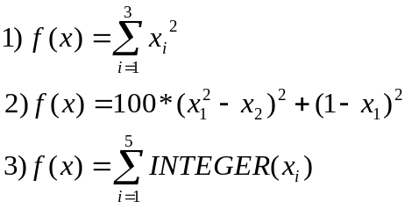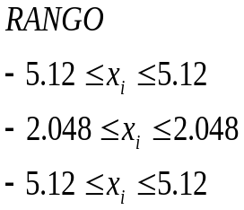

Además de estas funciones la aplicación de testeo permite agregar o modificar en tiempo de ejecución la función objetivo a maximizar/minimizar.
También se permite elegir los operadores genéticos a utilizar, los parámetros de cada uno de ellos, los scalers, etc.

En la siguientes figuras se muestra el algoritmo genético recién inicializado con la función de DeJong número 2:
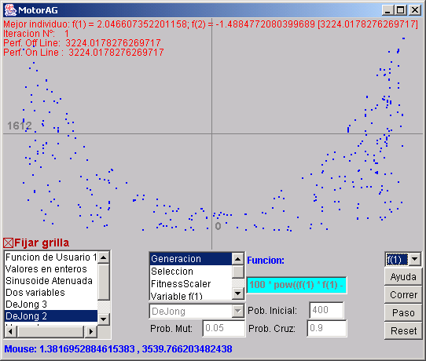

Esta imagen muestra un snapshot de la aplicación tomada en la primera iteración. En la gráfica se está desplegando x1 vs y

Los parámetros del motor para esta ejecución fueron utilizar el operador de selección de Ruleta, sin fitnessScalers, cruzamiento de tipo SPX y como mutación se utilizó el algoritmo de HillClimber.
La población inicial fue de 400 individuos.
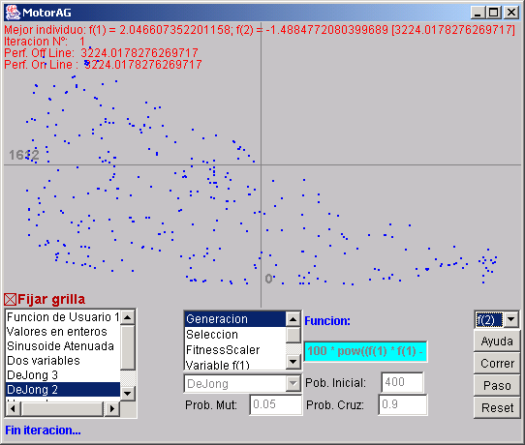

Este snapshot fue sacado en el mismo momento que el anterior, pero ahora se está mostrando x2 vs y en la gráfica.

Luego de 20 iteraciones el estado del algoritmo es el siguiente:
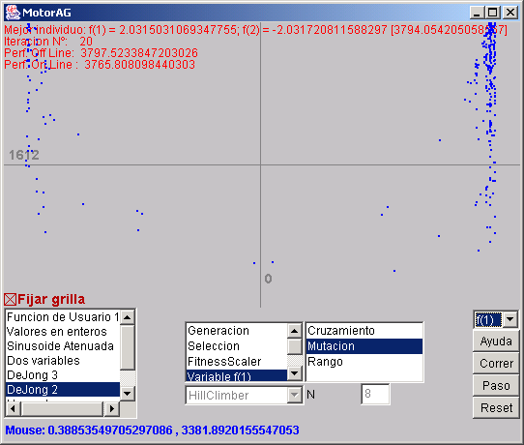

Aquí ya puede verse como la población se ha ‘movido’ hacia los bordes del espacio de búsqueda para la variable x1.

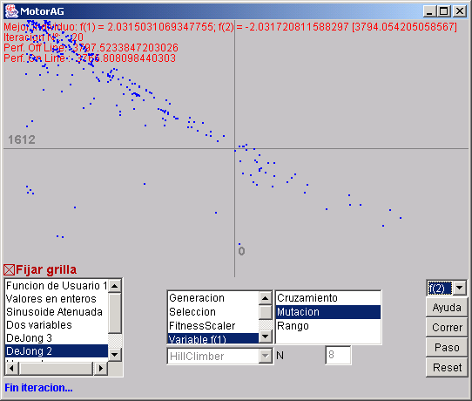

Para el caso de la variable x2 se puede ver que la población se concentra en la diagonal. En el libro de Goldberg [3] puede verse una dibujo de la función (invertida) donde puede apreciarse la forma de punto silla de la función en esa diagonal

Como segundo ejemplo se muestra la siguiente función de una sola variable (función sinusoide atenuada):

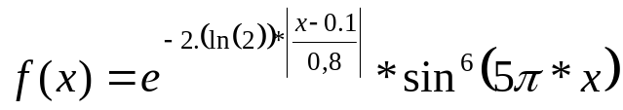
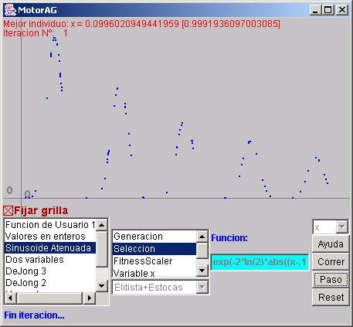

Los parámetros del algoritmo fueron utilizar un modelo elitista con selección estocástica universal, cruzamiento en 3 puntos y hillclimbing como operador de mutación.
En la primer iteración puede verse como la población esta esparcida en todo el espacio de búsqueda; y puede verse la forma senoidal atenuada de la función.

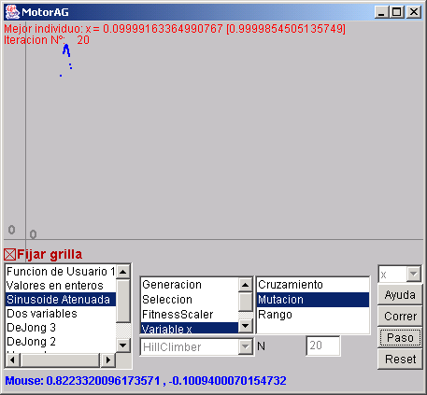

Luego de 20 iteraciones puede verse como toda la población se concentra cerca del máximo global
x = 0.1

Como último ejemplo mostraremos la utilidad de utilizar escaladores de fitness.
La siguiente función es una extensión de la anterior senoidal atenuada:
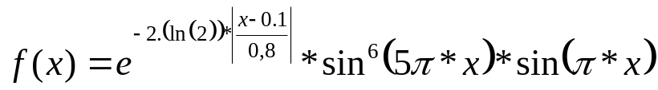
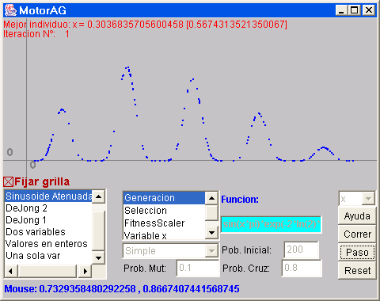
Al motor se lo inicializó con una población de 200 individuos.
El operador de selección elegido fue el TorneoQK con parámetros Q=2 y K=3. La probabilidad de cruzamiento se marcó en 0.8 (de tipo SPX) y la probabilidad de mutación de 0.1 (de tipo hillClimber de parámetro 10)
Se trabajó en el rango de 0 a 1 y
Para la codificación se
utilizó 20 bits.
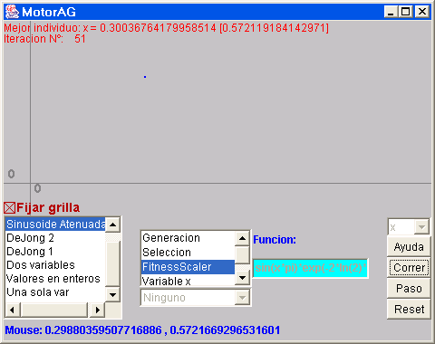

En el primer tipo de ejecuciones no se utilizó ningun FitnessScaler, y luego de la décima iteración del algoritmo la población ya se concentraba sobre el máximo global (cercando a x = 0.3)

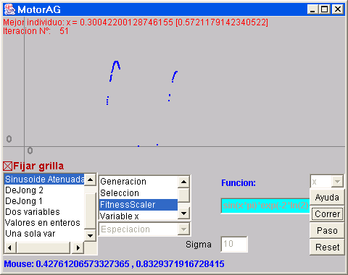

Para el segundo tipo de ejecuciones se utilizó el FitnessScaler de especiación (con Sigma = 10)
En este caso, luego de la iteración 50 puede verse como si bien el algoritmo ubico la mayor parte de la población cercana al máximo global, también ubico otro nicho cercano al segundo máximo local (cercano a x = 0.5)

Apéndice 1 – Documentación de la aplicación de testeo

El siguiente apéndice se encuentra disponible para ser visualizado desde la aplicación de testeo (FunctionSolverApplet) a través de la ayuda on-line disponible.

Manual de ayuda de la aplicación FunctionSolver
-----------------------------------------------

INDICE

A1-......... Sobre FuncionSolverApplet
A2-......... Panel de control
A2.1-....... Selección de la función a maximizar
A2.1.1-..... Función de 1 variable
A2.1.2-..... Función de varias variables
A2.1.3-..... Funciones de variables enteras y variables continuas
A2.2-....... Generación
A2.3-....... Selección
A2.4-....... Escaladores de fitness
A2.5-....... Variables
A2.5.1-..... Cruzamiento
A2.5.2-..... Mutación
A2.5.3-..... Rango
A3-......... Botones de comando
A4-......... Despliegue gráfico de la población actual
A4.1-....... Despliegue gráfico para individuos de 1 sola variable
A4.2-....... Despliegue gráfico para individuos de varias variables
A4.3-....... Manejo de Zooming, panning, etc sobre el gráfico

A1- Sobre FuncionSolverApplet

La aplicación de testeo puede ejecutarse como applet desde
un browser (donde el punto de partida es la clase
com.brownsoft.ag.FunctionSolverApplet) o desde el command
prompt mediante la línea de comandos
java -jar MotorAG.jar
Se recomienza ejecutar el programa como una aplicación
standalone, ya que de esta manera se permite redimensionar
la ventana de la aplicación para mejorar el despliegue
gráfico del motor.
El applet permite utilizar algoritmos genéticos para
resolver problemas de maximización/minimización de
funciones de una o varias variables.
En el funcionamiento normal de la aplicación, el fitness
de los individuos equivale a la evaluación de la función
objetivo con el material genético de los mismos.
Para transformar el problema de maximización en uno de
minimización referirse a la sección de FitnessScalers de
este mismo documento.

La aplicación divide la pantalla en 3 zonas. La franja
superior (no siempre visible) es donde se muestra la ayuda
del programa (este texto).
La franja inferior es donde se encuentra el panel de control
Allí se selecciona la función a maximizar y se eligen los
operadores genéticos a utilizar y sus parámetros.
Por último, la franja central es donde se despliega
gráficamente la población actual del motor.

A2- Panel de control

Desde el panel de control se puede customizar prácticamente
la totalidad de los parámetros que presenta el motor de
algoritmos genéticos.
La configuración inicial de las funciones pregrabadas y sus
respectivas configuraciones se encuentran en el archivo
'funciones.ini' y pueden ser editadas manualmente por
cualquier editor de texto.
A la izquierda del panel se encuentra un listbox con la
lista de funciones disponibles.
Una vez seleccionada una función podemos ver al centro un
nuevo listbox con los distintos parámetros de que dispone el
motor para esta función.
Los parámetros actualmente disponibles son 'Generacion',
'Seleccion', 'FitnessScaler' y una entrada por cada
'variable' independiente que dispongan los individuos
representados por la función objetivo a maximizar.

A2.1- Selección de la función a maximizar

Al elegir el parámetro 'Generacion' y 'Seleccion' se activa
un campo donde es posible ingresar la función que se desea
maximizar (para minimizar funciones, referirse a la sección
sobre escaladores de fitness).
Para permitir la maximización de funciones definidas por el
usuario se implementó un individuo capaz de parsear una
función de varias variables en tiempo de ejecución
(ref: com.brownsoft.ag.individuo.FuncionExpresion y
com.brownsoft.ag.individuo.IndividuoMultipleFuncionExpresion)
Esto brinda la ventaja de poder probar funciones definidas
por el usuario en cualquier momento sin necesidad de
recompilar ningún archivo fuente, aunque con la desventaja
que supone el parsear la función para cada individuo a fin
de obtener su fitness.
Una vez ingresada (o modificada) la función objetivo en el
campo provisto para ello, al presionar <Enter> se calcula
automáticamente la cantidad de variables con que consta
dicha función y se agregan los items necesarios al
combo de seleccion de opciones para poder customizar los
parámetros de dichas variables.
El motor no necesita recalcular el fitness de los
individuos repetidos (los mantiene en un cache de
fitnesses) por lo tanto a medida que el algoritmo avanza,
la performance del mismo irá aumentando.
Se pueden definir funciones de 1 o varias variables (cada
variable define un cromosoma del individuo).
El formato de las expresiones permite utilizar constantes
numéricas, PI, los operadores +, -, *, / y las siguientes
funciones matemáticas (donde A y B son a su vez expresiones)
- pow(A,B) retorna la potencia A^B
- sqrt(A) retorna la raíz cuadrada de la expresión A
- cos(A), sin(A), tan(A) retorna el coseno, seno y
tangente de A
- acos(A), asin(A), atan(A) retorna el arcocoseno,
arcoseno y arcotangente de A
- floor(A) retorna mayor entero menor a A
- round(A) redondea la expresión A al entero más próximo
- exp(A) retorna e^A
- ln(A) retorna el logaritmo neperiano de A
- abs(A) retorna el valor absoluto de A
- int(A) retorna la parte entera de la expresión A
- frac(A) retorna la parte fraccionara de A
- max(A,B) retorna el máximo entre A y B
- min(A,B) retorna el mínimo entre A y B
- rnd() retorna un número aleatorio entre 0 y 1

A2.1.1- Función de 1 variable

Cuando la función es de una única variable, el valor
asociado a una instancia en particular se obtiene mediante
la expresión 'x'. (Internamente, el individuo pasa a ser
una instancia de com.brownsoft.ag.FuncionExpresion)
Ejemplos de funciones de 1 sola variable:
-> pow(x,2)
-> max(exp(x/2), pow(1+frac(x), 3))
-> (PI * pow(x,2))/2

A2.1.2- Función de varias variables

Cuando la función es de varias variables, el valor asociado
a cada variable de una instancia en particular se obtiene
mediante las expresiones 'f(I)' donde I es un entero entre
1 y la cantidad de variables. (Internamente, el individuo
pasa a ser una instancia de com.brownsoft.ag.IndividuoMultipleFuncionExpresion)
Ejemplos de funciones de varias variables:
-> pow(f(1), f(2))
-> (f(1)+f(2)+f(3))/(f(4))
-> f(1) * 10 * cos(f(2))

A2.1.3- Funciones de variables enteras y variables continuas

Las funciones pueden tomar valores enteros o continuos.
Para ello se define el bitWidth de cada variable (la
cantidad de bits con que expresar material genético).
Si se especifica una cantidad de bits igual a 0, se utilizan
individuos que toma valores enteros y la cantidad de bits
se acomoda automáticamente para poder expresar todo el rango
Si se especifica una cantidad de bits mayor a 0, se utiliza
esa cantidad de bits para expresar el rango con valores
en punto fijo (todos los puntos del espacio equidistantes)

A2.2- Generación

Este submenú permite customizar la instancia de Generacion
que el motor va a utilizar.
Las opciones válidas son:
- Simple:
No se define una condición especial de parada, sino que
al llegar a las 10 iteraciones se indica que la
condición se ha alcanzado.
- DeJong:
Se utiliza la medida de performance on-line definida
por DeJong para obtener la condición de parada del
algoritmo.
Para todas las opciones además se debe especificar la
probabilidad de mutación, la probabilidad de cruzamiento y
la población inicial.

A2.3- Selección

Este submenú permite elegir el operador de Seleccion a
utilizar.
Las opciones válidas son:
- Ruleta:
Realiza la seleccion mediante el método de la ruleta.
Con este operador, al iniciar cada iteración se ordenan
todos los individuos de la población y se les asigna
una porción de una ruleta de acuerdo al fitness que
tengan. Luego, se tira la ruleta y se elige un punto de
la ruleta al azar y se elige el individuo asignado a
esa porción de la ruleta.
- Estocástica Universal
Realiza una seleccion estocástica universal (Stochastic Universal Selection).
En este tipo de seleccion, al iniciar la iteración se
gira una vez la ruleta pero con M punteros (donde M
es la cantidad de individuos a elegir para esta
iteración). De esta manera a los individuos que cuya
porción de ruleta que sea mayor que la distancia entre
los punteros se les va a seleccionar al menos una vez.
Este método tiene las ventajas de no tener sesgo y de
que su dispersión es mínima.
- Torneo QK:
En cada seleccion se eligen K individuos al azar. De
estos K individuos se eligen los Q con mejor fitness
- SeleccionElitista:
Este operador recibe como parámetros otro operador
genético de selección y aplica una selección elitista.
Es decir que se utilizara el operador pasado por
parámetro para seleccionar y al finalizar cada
iteración este operador verifica si el mejor individuo
encontrado hasta el momento es parte de la nueva
población. En caso de que no lo sea lo inserta en la
nueva población.

A2.4- Escaladores de fitness

El motor de algoritmos genéticos permite asociar una cadena
de escaladores de fitness. Los fitnessScalers le aplican
distintas funciones al fitness de un individuo para obtener
el fitness escalado. Estos scalers son utilizados por
ejemplo para transformar un problema de maximización en uno
de minimización o viceversa. Otro de los usos de los
escaladores es el de asegurarse que el fitness de un
individuo sea positivo. Por ejemplo si la función a
maximizar es 'x' y dentro del espacio de búsqueda(rango)
caen valores negativos, el fitness será negativo. Algunos
operadores de selección no permiten que el fitness sea
negativo (por ejemplo todos los operadores derivados de la
seleccion de tipo Ruleta) por lo cual será necesario
aplicarles un scaler para mantener positivos dichos fitness.
La biblioteca permite definir cadenas de scalers de
cualquier tamaño. En esta aplicación solo se presentan
algunas de las combinaciones que pueden resultar de
utilidad.
Las mismas son las siguientes:
- Ninguno:
No se asocia ningún scaler al motor, es decir que los
fitness se utilizaran tal cual se decodifica la
estructura del individuo y se evalúa la función
objetivo (por tanto realiza una maximización sobre la
función objetivo)
- ScalerAxB:
Este scaler le aplica un escalado lineal al fitness
de la función objetivo. Los parámetros de este scaler
son A y B, y la función escala el fitness mediante
la siguiente fórmula:
fitness_escalado = A * fitness + B
- Inversa:
Este scaler convierte el problema de maximización de
funciones en uno de minimización, pues le aplica al
fitness la siguiente fórmula:
fitness_escalado = 1 / fitness
Para que efectivamente el problema pase a ser de
minimización se debe asegurar que los valores
originales de fitness sean siempre positivos.
Si los valores de fitness originales también pueden
ser negativos lo que se puede utilizar para
transformar el problema a uno de minimización es
utilizar la cadena de scalers 'Positivo+AxB' con
A=-1 y B=0
- Positivo:
Este scaler se asegura que el fitness sea siempre
positivo. Para mayor referencia sobre como lo logra
leer el documento de la biblioteca o el código fuente
- Especiacion:
Este scaler implemente un algoritmo de especiacion.
Solo funciona con funciones de una sola variable pues
trabaja a nivel de los bitstreams del individuo para
obtener clusters de similitud y ponderar el fitness
de un individuo según el tamaño del cluster.
Este scaler es computacionalmente 'pesado' porque debe
calcular las distancias entre todos los individuos.
Recibe como parámetro 'sigma', el umbral de distancia
de especiacion.
- Positivo+AxB:
Esta opción define una cadena de scalers por la cual
primero se realizara un escalado lineal sobre el
fitness y luego se asegurara que el fitness resultante
sea siempre positivo.
Los parámetros del scaler son A y B (las constantes
del escalado lineal)
- Positivo+Inversa:
Esta opción define una cadena de scalers por la cual
primero se realizara una inversión del fitness (para
transformar el problema de maximización en uno de
minimización y luego se asegurara que el fitness
resultante sea siempre positivo.
- Inversa+Positivo:
Esta opción es similar a la anterior solo que primero
asegura que el fitness sea positivo y luego se le
aplica la inversa a ese fitness. Este scaler puede
utilizarse para convertir un problema de maximización
en uno de minimización incluso cuando los fitness
sin escalar puedan ser negativos

A2.5- Variables

Como se explicó en la sección 2.1, esta aplicación puede
maximizar funciones de 1 o varias variables(cromosomas).
Cada variable tiene asociado los operadores genéticos de
cruzamiento y mutación así como también el rango de valores
en los que la variable se puede mover y la cantidad de bits
con que se pueda representar dicho rango.
La razón por la que cada cromosoma tenga su propio operador
genético de cruzamiento y mutación está dada por la
implementación de los individuos (FuncionExpresion
y IndividuoMultipleFuncionExpresion).
Las funciones de varias variables utilizan un esquema por el
cual internamente están compuestas por varias instancias de
FuncionExpresion, por lo cual cada una de ellas
puede tener distintos operadores genéticos.
Por supuesto que el operador genético de selección es uno
solo y corresponde al individuo como un entero y no a cada
una de sus partes (Por más información, referirse a la ç
implementación de estos individuos)
Luego de elegir una variable, aparece un nuevo cuadro donde
se pueden seleccionar los operadores a utilizar, como se
describe en las siguientes subsecciones:

A2.5.1- Cruzamiento

Este submenú permite elegir el operador de cruzamiento a
utilizar para este cromosoma.
Las opciones válidas son:
- SPX:
Cruzamiento simple. Este operador realiza un
cruzamiento tomado 2 individuos y eligiendo un solo
punto de corte donde se intercambia el material
genético para crear dos nuevos individuos con la mezcla
Internamente este operador esta definido como una
subclase de MPX con parámetro 1
- MPX:
Cruzamiento múltiple. Para este operador se debe elegir
N (la cantidad de puntos de corte de cada individuo).
Al realizar el cruzamiento se toman 2 individuos y se
seleccionan N puntos de corte al azar. Luego se crean
dos nuevos individuos, cada uno tomando partes
alternativas de información genética de cada padre
Por ejemplo, si N = 2, y los individuos a cruzar los
caracterizamos por ABC y DEF, los nuevos individuos
serán AEC y DBF

A2.5.2- Mutación

Este submenú permite elegir el operador de mutación a
utilizar para este cromosoma.
La mutación se va a realizar con la probabilidad definida
en el menú Generación descripto anteriormente.
Las opciones válidas son:
- BitFlip:
Luego de realizado el cruzamiento, se recorre bit a bit
el genotipo de los mismos y con probabilidad pMut se
invierte el valor de dicho bit.
- HillClimber:
Este tipo de mutación toma como parámetro además de la
probabilidad de mutación (pMut), la cantidad de bits a
testear(N).
Luego de realizado el cruzamiento y para cada individuo
se determina con probabilidad pMut si se va a intentar
mutar a este individuo o no.
Si se va a intentar mutar al individuo, se itera N
veces eligiendo cada vez al azar una posición(bit) del
genotipo del individuo y se intercambia su valor. Si
el nuevo individuo tiene mejor fitness se repite el
proceso hasta haber probado con N bits. Si por el
contrario el nuevo individuo tiene peor fitness, se
descarta dicho bit-flip y se sigue iterando (hasta
haber llegado a las N iteraciones).
De esta manera este algoritmo de mutación combina
los algoritmos genéticos con una suerte de búsqueda por
fuerza bruta en un entorno de vecindad de cada
individuo.

A2.5.3- Rango

Este submenú permite elegir el rango de valores en que la
variable podrá tomar valores, y la precisión de la misma
Los individuos implementados para esta aplicación utilizan
punto fijo para expresar el rango de valores
Los parámetros que se deben definir son:
- Desde:
Indica el limite izquierdo del dominio de la variable.
- Hasta:
Indica el limite derecho del dominio de la variable.
- Bits:
Indica la cantidad de bits(precisión) que se va a
utilizar para representar el material genético de este
cromosoma. Dadas las características del lenguaje Java
y de la implementación que se realizo para tener buena
eficiencia, la cantidad de bits no puede superar los
63 bits.

A3- Botones de comando

A la derecha del panel de controles se encuentran los
botones de comando del motor:
- Ayuda:
Activa o desactiva el panel superior de la aplicación
que despliega la ayuda de la misma (este texto)
- Correr:
Si el motor NO estaba inicializado, inicia el motor con
los parámetros definidos actualmente por el usuario y
ejecuta una corrida del mismo hasta que la condición de
parada del algoritmo sea cumplida.
Si el motor ya estaba inicializado entonces realiza 50
iteraciones.
Una vez que el motor está inicializado ya no será
posible modificar parámetros del mismo hasta no haber
reseteado el motor
- Paso:
Si el motor NO estaba inicializado, inicia el motor con
los parámetros definidos actualmente por el usuario.
Ejecuta una iteración.
Una vez que el motor está inicializado ya no será
posible modificar parámetros del mismo hasta no haber
reseteado el motor
- Reset:
Resetea el estado del motor, permitiendo volver a
modificar los parámetros y/o seleccionar una nueva
función en la aplicación.

A4- Despliegue gráfico de la población actual

Cuando el motor está inicializado, en la zona central de la
ventana de la aplicación se desplegará gráficamente el
estado actual de la población.
Dependiendo de si la función objetivo es de 1 o más
variables la información graficada será diferente
En todo momento se desplegará información sobre el mejor
individuo encontrado hasta el momento, y el número de
iteración.
Para el caso en que se haya elegido una generación del tipo
DeJong, se desplegará también la performance on-line y
off-line actual.
De ser posible, también se dibujarán los ejes de la función, teniendo que no van a estar necesariamente centrados en la pantalla.
Cuando el rango de valores que toman los individuos
comprende en su interior el valor 0 (ya sea x=0 o y=0), se
dibujará en pantalla el eje representando dicho valor.
En caso contrario (el valor 0 no se encuentra en el rango
de los individuos) entonces el eje representará el punto
medio (matemático) en los valores de la población actual.
Por ejemplo, si en la población actual el valor funcional
de los individuos comprende el rango (100, 240) entonces
el eje de las ordenadas representará el valor y=170
Cuando toda la población se encuentre contenida en un valor
fijo (ya sea de ordenadas o de abcisas), se mostrara en
pantalla un mensaje indicándolo(población contenida en X=..)

A4.1- Despliegue gráfico para individuos de 1 sola variable

En este caso en la pantalla se desplegará para cada individuo
en el eje de las abcisas(x) el valor que toma la variable y
en las ordenadas(y) el valor funcional que toma dicho
individuo.
Es decir que se desplegará la información x versus y

A4.2- Despliegue gráfico para individuos de varias variables

En este caso en la pantalla se desplegará para cada individuo
en el eje de las abcisas(x) el valor que toma alguna de las
variables (cromosomas) y en las ordenadas(y) el valor
funcional que toma dicho individuo.
Es decir, que en cada momento solo se verá un corte parcial
de la función, f(I) versus y
La selección sobre cual variable tomar en cuenta para el
despliegue se selecciona desde el panel de control.

A4.3- Manejo de Zooming, panning, etc sobre el gráfico

como se explico anteriormente, en la pantalla se desplegara
si es posible los ejes vertical y horizontal. Para poder
visualizar mejor una posición (x, y) basta con mover el
puntero del mouse sobre la grafica y en la barra de estado
se informa de las coordenadas de la gráfica.
Si se desea diferenciar los distintos puntos de la gráfica
se puede clickear sobre la misma y la forma y tamaño de
éstos ira cambiando.
Por defecto el área de visualización de la grafica se va
moviendo con el algoritmo. Es decir que en cada iteración
se calcula el área a ser desplegada. Si se desea mantener
fija el área de la gráfica se debe dejar marcado el
checkbox 'Fijar Grilla'.
Otra de las funcionalidades del control gráfico
implementado en esta biblioteca es la de realizar zooming
sobre la gráfica.
Para ello basta con presionar el botón izquierdo sobre uno
punto de la gráfica y mientras se mantiene presionado el
botón se puede seleccionar un área donde realizar el zoom.
Para realizar un zoom out simplemente se debe clickear el
botón derecho del mouse y la grafica se 'alejara'

Referencias

[1] – “A Genetic Algorithm Tutorial”, Darrell Whitley
[2] – “A Gentle Introduction to Genetic Algorithms”, David Goldberg
[3] – “Optimización mediante Algoritmos Genéticos”, Pablo Estévez Valencia
[4] – “Informática evolutiva: Algoritmos Genéticos”, Juan Julián Merelo Guervós
[5] – “An Análisis of the Behaviour of a Class of Genetic Adaptive Systems”, K. DeJong

